Lovely lunch
Maak er een feest van om iedere dag te mogen lunchen op school!

Lekkere lunchtrommels

4-8 jaar | 9-13 jaar
Puzzelbammetje: een dubbele volkoren boterham belegd met plakjes komkommer en een plakje 30+ kaas. Ook lekker met light-smeerkaas of hüttenkäse. Snijd er met een scherp mes 4 puzzelstukjes uit.  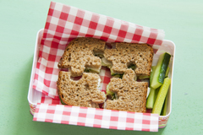 | Bagelbam: volkoren bagel belegd met halvarine of margarine, een plakje 30+ kaas en groente, zoals schijfjes komkommer, radijs of reepjes paprika.  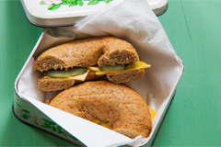
BB-King: boterham banaan. Rol met de deegroller een volkoren boterham plat, besmeer de boterham met halvarine of margarine en leg er een hele banaan in. Rol het geheel op en doe hem in de lunchtrommel. Ook lekker met notenpasta of pindakaas zonder suiker of zout.  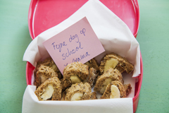 | Tonijnfestijn met een ‘aardbeientaartje’ toe: dubbele volkoren boterham met halvarine of margarine, plakken komkommer en stukjes tonijn uit blik (naturel, op water) en een sneetje volkoren notenbrood met halvarine of margarine en plakjes aardbei.  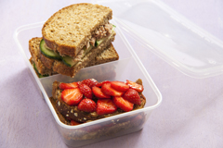
Meer feestelijke trommels?
Ga voor meer ideeën naar www.voedingscentrum.nl/etenopschool. Op www.voedingscentrum.nl/lunchkinderen4-13 lees je meer over gezond brood en beleg.

Bron: Voedingscentrum

